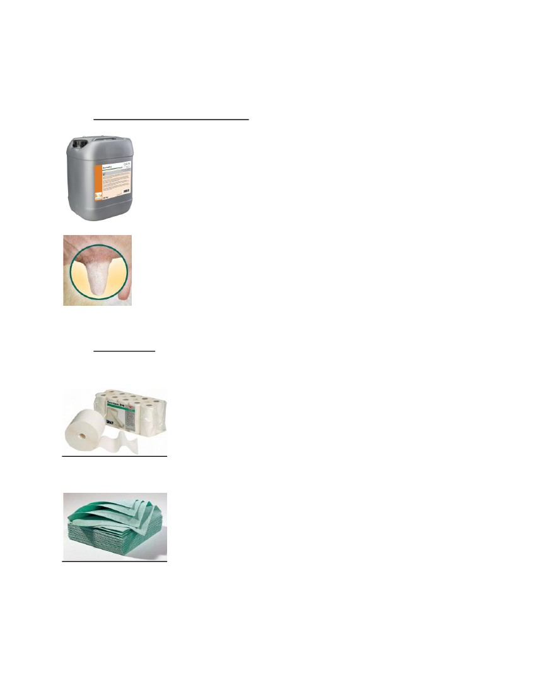Хигиена на животните – грижа за вимето

Преди доене - почистване на вимето

DermaPre

Иновативен концентриран препарат за почистване на вимето преди

доене.

Меката формула осигурява отлично и нежно почистване.

DermaPré се прилага с кърпи Dermatex (многократни)

или Sowotaan (хартия за еднократна употреба).

DermaPre F

Комбинирана пяна за почистване и подготовка на вимето преди доене.

DermaPré F е нов, бързодействащ препарат за директна употреба на

базата на млечна киселина. Фината, стабилна и високоефективна пяна

осигурява опимална хигиена при нисък разход на препарата.

Почистените с DermaPré F цицки са отлично подготвени за доенето.

Кърпи за виме

Sowotaan Jumbo

Еднократна хартия за мокро и сухо почист ване на

вимето, 1000 листа/ролка.

Dermatex

Многократни кърпи за виме за мокро и сухо

почистване; 28x28 cm, използват се до 300 пъти